เผชิญหน้าโมริยาห์ของคุณ
(ปฐมกาล 22:1-14, ฮีบรู 11:17-19)
โดย ศจ. ซง เช็ง ฮ็อค
แปลโดยคุณเพียรชนันท์ ลีอุดมวงษ์
นศ. M. Div. ไป-กลับ ผู้นำคจ. เตาปูนไมตรีจิต
การบูชารูปเคารพเป็นความดึงดูดใจที่เต็มไปด้วยเล่ห์เหลี่ยม บ่อยครั้งมาในรูปของการไว้วางใจสิ่งที่ยอดเยี่ยมต่างๆ ที่เราได้สร้างสรรค์ขึ้นมาหรือที่ได้ดูแลเอาใจใส่ และผลักดันให้เราใส่ความวางใจของเราลงไปในสิ่งเหล่านั้น
แม้จะเต็มไปด้วยความตั้งใจ การรับใช้ของเราเองก็สามารถกลับกลายเป็นรูปเคารพได้ รูปเคารพคือบุคคลหรืออะไรก็ได้ที่มาแทนที่พระเจ้าในฐานะจอมเจ้านาย รวมถึงสิ่งที่ดีที่ถูกต้องต่างๆ เช่นครอบครัวการรับใช้ของเรา และสิ่งต่างๆ ที่ทำให้รู้สึกว่าเราสำคัญ ประสบความสำเร็จ และมั่นคง
เรารู้ได้ว่าได้สร้างรูปเคารพขึ้น ก็ต่อเมื่อการสูญเสียสิ่งอันเป็นที่รักเหล่านี้ทำให้เกิดการตอบสนองที่ผิดปกติภายในเรา ความรู้สึกเจ็บปวดเมื่อเกิดการสูญเสียในรูปแบบใดๆ นั้นก็เป็นเรื่องธรรมชาติ แต่เมื่อความรู้สึกนั้นทำให้ความเชื่อในพระเจ้าถดถอยลง คุณก็มั่นใจได้เลยว่า สิ่งนั้นได้กลายเป็นรูปเคารพไปเสียแล้ว พระเจ้าไม่ต้องการให้เราตกลงไปในกับดักนั้น พระองค์อาจทดลองใจเราเหมือนที่ทรงทำกับอับราฮัมที่ภูเขาโมริยาห์ อับราฮัมต้องถวายบูชาอิสอัคบุตรชายคนเดียวของเขา บุตรชายแห่งพระสัญญาที่เขาและภรรยาได้รอคอยมา 25 ปี
เหตุการณ์นี้ก็ได้ยกประเด็นเรื่องคุณลักษณะของพระเจ้าขึ้นมา “เป็นไปได้อย่างไรที่พระเจ้าผู้ทรงรักจะสั่งให้อับราฮัมทำสิ่งนั้น?” มันเป็นความขัดแย้งต่อภาพลักษณ์และความคาดหวังของเราที่มีต่อพระเจ้า ทว่าประเด็นนี้ไม่ได้เกี่ยวกับพระเจ้าที่เราต้องการจะเชื่อ แต่เกี่ยวกับพระเจ้าในฐานะที่พระองค์ทรงเป็นอย่างแท้จริงต่างหาก
ความเคารพอย่างถึงที่สุดต่อพระเจ้าของเรานั้น ต้องทำให้เราได้ซาบซึ้งในความลึกลับต่างๆ เราไม่จำเป็นต้องเข้าใจหรือรู้ทุกสิ่งอย่าง ความลึกลับสามารถหมายถึงเส้นทางการเติบโตของเรา พระประสงค์ของพระเจ้าก็ยังคงทรงเปิดเผยในชีวิตของเรา เราต้องเชื่อในสิ่งนั้น แม้เมื่อเรายังไม่เข้าใจ
การต้องสูญเสียบุตรในสถานการณ์ที่ไม่อาจมองเห็นอนาคตได้เป็นโศกนาฏกรรมที่ย่ำแย่ ด้วยสาเหตุใดก็ไม่อาจคาดคิดได้ แต่อับราฮัมตั้งใจที่จะทำสิ่งนั้น เหตุผลน่ะหรือ? เพราะเขาไว้วางใจในพระเจ้า ในฮีบรู 11:19 ได้บอกเราถึงพื้นฐานความเชื่อของเขาว่า “อับราฮัมให้เหตุผลว่า พระเจ้าทรงสามารถฟื้นคนตาย และกล่าวในเชิงอุปมา เขาก็ได้รับอิสอัคคืนจากความตาย”
เขาได้ให้เหตุผลว่าตั้งแต่ที่พระเจ้าทรงสัญญากับเขาในเรื่องพงศ์พันธุ์ผู้สืบเชื้อสาย จะโดยทางใดทางหนึ่งก็ตามพระเจ้าจะรักษาพระสัญญานั้น ลึกๆลงไปข้างใน อับราฮัมรู้ว่าพระเจ้าจะทรงกระทำให้สำเร็จ พระเจ้าจะทรงกระทำให้อิสอัคเป็นขึ้นมา เมื่อเขาเห็นโมริยาห์อยู่แต่ไกล เขาได้สั่งคนใช้ของเขาว่า “อยู่กับลาที่นี่เถิด เรากับลูกจะเดินไปที่โน้น นมัสการพระเจ้า แล้วจะกลับมาหาพวกเจ้า” (ปฐก. 22:5)
น่าสนใจที่อับราฮัมพูดว่า “เรา” ไม่ใช่ “ฉัน” จะกลับมาหาพวกเจ้า เขาก็มั่นใจว่าโดยทางใดทางหนึ่งเขาทั้งสองคนจะกลับมาด้วยกันอย่างที่ได้เกิดขึ้นจริงๆ
แล้วคุณละ! จะตัดสินใจอย่างไร เมื่อจำต้องเผชิญหน้ากับภูเขาโมริยาห์ ที่ซึ่งคุณถูกเรียกร้องให้ถวายของประทานอันล้ำค่าของคุณให้เป็นเครื่องบูชา? คุณจะเลือกอย่างไร? ในทางเลือกนั้นจะผลักดันเราให้อยู่ในเส้นทางที่ไม่อาจหลีกเลี่ยงได้ เส้นทางที่บอกถึงบางสิ่งบางอย่างกับเกี่ยวกับเรา, คุณค่าต่างๆ, ศีลธรรม, ความซื่อตรง, และลำดับความสำคัญ
อับราฮัมจำต้องมาถึงสถานที่ที่เขายินดีจะถวายสิ่งที่เป็นของพระองค์มาตั้งแต่แรกนั้นคืนแด่พระองค์ และเราสามารถเรียนรู้บทเรียน 2 ประการจากพระธรรมตอนนี้
ประการแรก เราต้องพร้อมจะคืนสิ่งที่เราฉวยยึดไว้ต่อพระเจ้า
สิ่งใดที่เรามีก็มาจากพระเจ้า แต่เมื่อมันทำให้เราต้องตกเป็นทาสแล้วละก็ โมริยาห์ของเราก็ร้องเรียกให้ปล่อยสิ่งนั้นออกไป เมื่อของประทานต่างๆ ของพระเจ้ามาตั้งอยู่ระหว่างพระองค์กับเรา เราจำต้องใช้ความกล้าที่จะปล่อยไป
คำว่า “ถูกลองใจ” ในฮีบรู 11:17 และคำว่า “ถูกล่อลวง” ในยากอบ มาจากคำเดียวกันในภาษากรีกคือ “πειράζω(peirazo)” ความหมายนั้นจึงขึ้นอยู่กับบริบท พระเจ้าทรงทดลองใจเรา และในทุกการทดลองใจนั้นก็มีแนวโน้มที่จะเป็นการล่อลวงหากเรายอมให้เป็นตามพื้นฐานความปรารถนาของเรา
ถ้าเราทำบาปภายใต้การทดลองใจเราก็ไม่สามารถตำหนิพระเจ้าได้เพราะว่าพระองค์จะทรงจัดเตรียมทางที่จะหลีกเลี่ยงไว้ให้เราเสมอ พระประสงค์ของพระองค์ในการทดลองใจนั้นก็เพื่อพิสูจน์ และชำระความเชื่อของเราให้บริสุทธิ์ และเพื่อพัฒนาด้านความทรหดอดทน (ยก. 1:2-3) ปราศจากการทดลองใจ เราไม่รู้ว่าเรามาได้ไกลเต็มที่เพียงใด
บทเรียนประการที่สอง คือยึดพระเจ้าไว้ไม่ว่าในสถานการณ์อะไรก็ตาม
ไม่มีสิ่งใดที่สามารถเปลี่ยนแปลงพระลักษณะของพระเจ้า พระองค์ไม่อาจที่จะทรงเป็นความจริงน้อยลง, ทรงสัตย์ซื่อน้อยลงหรือทรงรักน้อยลง ทางของพระองค์อาจไม่ได้เป็นทางที่สะดวกที่สุด แต่นั่นไม่ได้หมายความว่าทางนั้นไม่ใช่ทางที่ดีที่สุด
ทางที่ดีที่สุดขององค์พระผู้เป็นเจ้าก็ปูลาดด้วยเจตจำนงที่พิเศษอย่างหนึ่งคือ การให้เราได้เป็นไทจากสิ่งผูกมัดเราไว้และการสร้างพระฉายของพระบุตรพระองค์ขึ้นภายในเรา เราต้องไม่ลืมช่วงเวลาแห่งการเรียนรู้เหล่านั้นที่พระเจ้ากำหนดให้เรา
พระเจ้าควรจะเป็นสิ่งมีค่าสำหรับเรามากกว่าของประทานอันล้ำค่าที่สุดที่พระองค์ทรงประทานให้ และเพื่อกำจัดรูปเคารพต่างๆ ออกไป เราต้องตระหนักว่าสิ่งเหล่านั้นคืออะไร แล้วถวายคืนแด่พระเจ้าและเชื้อเชิญให้พระองค์กลับคืนมาสู่ที่อันชอบธรรมของพระองค์
เมื่อการแลกเปลี่ยนนั้นได้เกิดขึ้น เราจะสามารถมองเห็นสิ่งล้ำค่าต่างๆที่เราครอบครอง,ความสำเร็จในชีวิต,และผู้คน ผ่านทางมุมมองความรักของพระองค์และรับเอาสิ่งเหล่านั้นเป็นของขวัญแห่งพระคุณ
อย่าลืมหลักการฝ่ายจิตวิญญาณที่ดูเหมือนขัดแย้ง (paradoxical) - “ได้มา” มากกว่าจากการสูญเสีย และ “สูญเสีย” มากกว่าจากการได้มา อย่ากลัวที่จะเผชิญหน้ากับภูเขาโมริยาห์ของคุณ!
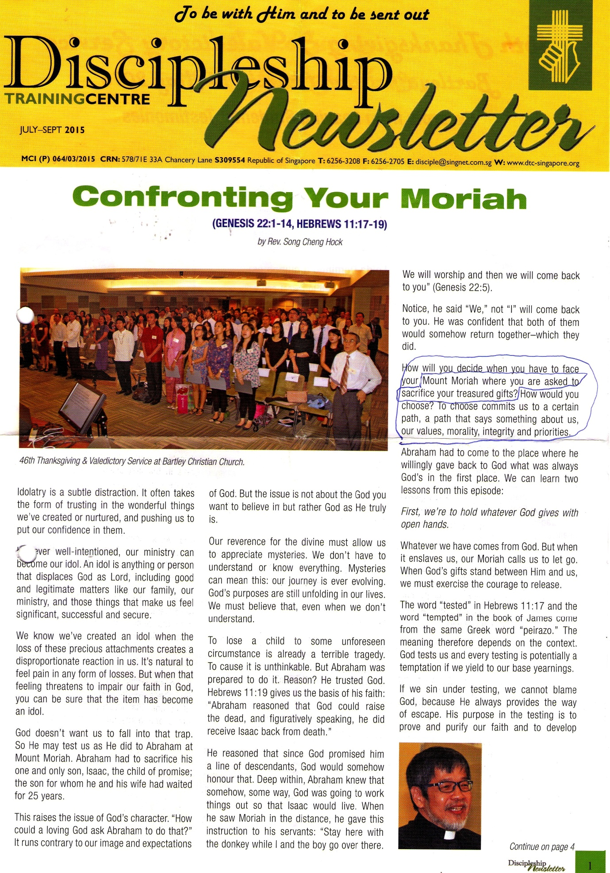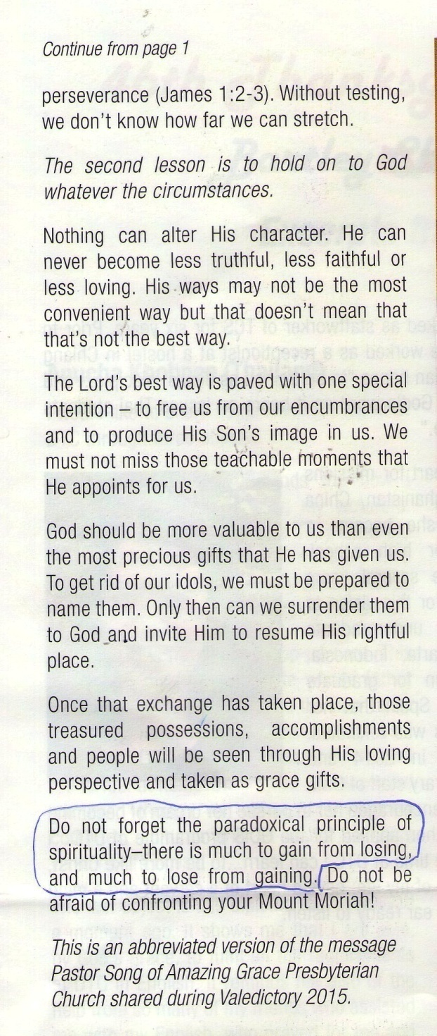

Rev. Song Cheng Hock, “Confronting Your Moriah,” Discipleship Training Centre Newsletter, July-September 2015, p.1. บทความนี้เป็นคำเทศนาของศจ. ซง เช็ง ฮ็อค ในพิธีรับวุฒิบัตรครั้งที่ 46 ของ Discipleship Training Centre ปี 2015, แปลและเผยแพร่โดยได้รับอนุญาติ

